Gasthausreservierung
Benutzerhandbuch

Diese Dokumentation und die dazugehörige Software wurde mit größter Sorgfalt entwickelt. Dennoch kann nicht ausgeschlossen werden, daß der eine oder andere Fehler enthalten ist. Wir sind jedoch stets bemüht, jeden Fehler auszuschließen.
Wenn Sie bei der Benutzung des Programmes oder in diesem Handbuch ein Fehler finden sollten, so wenden Sie sich bitte direkt an den Autor.
Kontakt:
Martin Gäckler
martin@gaeckler.at

Inhaltsverzeichnis
Einleitung 4
Installation 4
Erstinstallation 4
Updateinstallation 5
Netzinstallation 5
SQL Server 6
Besondere SQL Server 6
Grundlegende Bedienelemente 7
Tabellen 7
Navigator 9
Datumseingabe 10
Erste Schritte 10
Räume und Tische 10
Feiertage, Messen, Termine 12
Optionen 12
Das Hauptfenster 13
Das Menü 13
Filter 14
Sortierung 14
Reservierungen 15
Reservierungen bearbeiten 15
Stammtische 17
Schlußbemerkungen 18

Einleitung
Mit Hilfe der Gasthaus Reservierung können Sie Ihren Aufwand zur Verwaltung der Tischreservierungen wesentlich vereinfachen. Dank der Netzwerkfähigkeit können Sie an jedem Arbeitsplatz Ihres Netzwerks den aktuellen Stand Ihrer Reservierungen einsehen.
Die Idee zu diesem Programm entstand in der Geschäftsführung des Forsthaus Wörnbrunn. Herrn Hans-Werner Glöckle und Herrn Dieter Obermeier gilt daher mein Dank für die gute Zusammenarbeit. Sie können das Programm dort auch im harten Einsatz eines großen Gasthauses kennenlernen.
Adresse: Forsthaus Wörnbrunn
Wörnbrunn 1
82031 Grünwald
Telefon: 089 / 64 18 28 - 0
Telefax: 089 / 6 41 39 68

Installation

Erstinstallation
Die Installation ist sehr einfach.
- Legen Sie die CD in Ihr CD-Romlaufwerk.
- Öffnen Sie das CD-Laufwerk von Ihrem Arbeitsplatzsymbol.
- Starten Sie das Programm SETUP.EXE.
- Folgen Sie den Anweisungen des Installationsprogrammes.
- Nach der Installation finden Sie in Ihrem Startmenü ein neues Symbol zum Starten des Programmes.

Updateinstallation
- Wichtig: Sichern Sie vor der Installation Ihr Datenbankverzeichnis. Sie riskieren sonst einen Verlust der gesamten Daten.
Zusätzlich zum Symbol für das Hauptprogramm befindet sich in Ihrem Startmenü ein weiteres Symbol zur Konvertierung einer 1.0 Datenbank.
- Sichern Sie vor der Installation Ihr Datenbankverzeichnis.
- Installieren Sie nun das Programm wie oben beschrieben.
- Wenn Sie keine Netzinstallation durchgeführt haben, restaurieren Sie bitte die im ersten Schritt gesicherten Dateien.
- Starten Sie nun das Programm zur Konvertierung.
- Anschließend drücken Sie auf den Schalter „Verbinden“, um sich mit der Datenbank zu verbinden.
- Nun drücken Sie den Schalter „Konvertieren“, um die Datenbank zu aktualisieren.

Netzinstallation
Ein weiters Symbol zur Konfiguration der Datenbanksoftware „BDE Administration“ wird bei der Installation erzeugt. Wenn Sie Ihr Programm nicht in einem Netzwerk einsetzen wollen, werden Sie das Konfigurationsprogramm nicht benötigen. Wenn Sie jedoch ein Netzwerk einsetzen wollen, müssen Sie noch folgende Schritte durchführen.
- Richten Sie auf Ihrem Netzwerkserver ein freigegebenes Verzeichnis ein. Wie Sie dies einrichten können, hängt von dem verwendeten Netzwerkbetriebssystem ab.
- Alle Arbeitsstationen richten Sie nun so ein, daß sie das Netzwerkverzeichnis mit dem gleichen Buchstaben verbinden.
- Von der ersten Arbeitsstation kopieren Sie nun das Verzeichnis „Tabellen“ in das Netzwerkverzeichnis.
- Starten Sie nun auf allen Arbeitsstationen das Programm „BDE Administration“.
- Dort Öffnen Sie den Schalter Konfiguration - Treiber - Native - Paradox.
- In der rechten Tabelle tragen Sie in der Zeile „NET DIR“ den Pfad zu Ihrem Netzwerkverzeichnis ein (z.B. Y:\).
- Anschließend öffnen Sie den Schalter Datenbanken - GASTHAUS.
- In der rechten Tabelle tragen Sie in der Zeile „PATH“ den Pfad zu Ihrem Tabellenverzeichnis ein (z.B. Y:\TABELLEN).
- Wenn Sie jetzt das Konfigurationsprogramm beenden erhalten Sie noch Gelegenheit die Änderungen zu speichern. Dies sollten Sie auf jeden Falle tun.
Nach diesen Schritten können Sie Ihr Reservierungsprogramm auf allen Rechnern einsetzen.

SQL Server
Wenn Sie im Besitz der Client/Server-Version sind, können Sie das Programm auch mit einem der folgenden SQL Server verwenden: MS SQL Server, Sybase, InterBase, Oracle, Informix, DB2. Die fettgedruckten Server wurden mit dem Programm getestet und nur hierfür können wir Unterstützung bieten. Grundsätzlich sollte das Programm aber auch mit jeder anderen Datenbank funktionieren. Gegebenenfalls finden Sie auch in der Online-Hilfe der SQL-Links-Treiber oder im Internet nützliche Tips. Bei dieser Gelegenheit möchte wir auch gleich auf unsere eigene Internetpräsenz unter http://www.gaeckler.de aufmerksam machen.
- Richten Sie auf Ihrem SQL-Server einen eigenen Bereich und gegebenenfalls einen Datenbankbenutzer für die Datenbank ein.
- Installieren Sie nun (falls erforderlich) auf allen Arbeitsplätzen, die das Programm verwenden sollen, die Netzsoftware des SQL Servers.
- Installieren Sie nun (falls nicht schon geschehen) auf allen Arbeitsplätzen die Gasthausreservierung.
- Falls erforderlich, führen Sie auch eine Updateinstallation durch (siehe oben). Die 1.0 Version der Tabellen können Sie nicht auf einen SQL-Server transferieren.
- Richten Sie nun mit dem Programm „BDE Administration“ den Alias GASTHAUS ein, der so konfiguriert werden muß, daß er auf Ihren SQL-Server zugreifen kann. Insbesonders der Datenbanktreiber muß korrekt ausgewählt werden. Für die beiden SQL-Server InterBase und Oracle werden die erforderlichen Parameter weiter unten beschrieben.
- Starten Sie nun das Programm „Datenpumpe“ und kopieren Sie damit Ihre Tabellen zu dem SQL Server.

Besondere SQL Server
Oracle:
Für Oracle müssen die folgenden Parameter eingestellt werden:
Konfiguration->Treiber->Native->Oracle
DRIVER FLAGS Hier bitte den Wert 1 eintragen
Datenbanken->GASTHAUS
ENABLE INTEGERS Hier bitte TRUE auswählen.
NET PROTOCOL das Netzwerkprotokoll von SQL*Net z.B. TNS
SERVER NAME Der SQL*Net Name des Servers
USER NAME Optional der Datenbankbenutzer.
Alle anderen Werte belassen Sie bitte auf den Standardwert.
InterBase:
Beim Erzeugen der Datenbankdatei mit Windows ISQL von InterBase muß bei den Datenbankoptionen der Zeichensatz mit "DEFAULT CHARACTER SET ISO8859_1" eingestellt werden.
Für InterBase müssen die folgenden Parameter eingestellt werden:
Datenbanken->GASTHAUS
SERVER NAME Der Name der Datenbank
USER NAME Optional der Datenbankbenutzer.
LANGDRIVER 'ascii' ANSI
Alle anderen Werte belassen Sie bitte auf den Standardwert.

Grundlegende Bedienelemente
Dieses Handbuch geht davon aus, daß Sie die grundlegenden Bedienelemente des Betriebssystem kennen und mit der Arbeitsumgebung vertraut sind. In diesem Handbuch werden daher nur die neuen Elemente erläutert.

Tabellen
Für die Darstellung der Informationen werden in der Regel Tabellen verwendet. Sie kennen Tabellen vielleicht schon aus einen Tabellenkalkulationsprogramm wie z.B. MS Excel, da es sich hier aber um eine Datenbank handelt, verhalten sich die hier verwendeten Tabellen jedoch nicht so wie Sie es vielleicht gewohnt sind. Die folgende Abbildung wurde zwar aus einem anderen Programm entnommen, die Erklärungen können jedoch trotzdem übernommenen werden.

Der Positionszeiger zeigt Ihnen zusammen mit dem Cursor Ihre augenblickliche Position in der Tabelle an. Er kann drei verschieden Formen annehmen:
Dieses Zeichen zeigt an, daß der aktuelle Datensatz nicht geändert wurde.
Dieses Zeichen zeigt an, daß Sie gerade einen Datensatz hinzugefügt haben, der noch nicht gespeichert wurde.
Dieses Zeichen zeigt an, das der aktuelle Datensatz geändert wurde, die Änderungen sind jedoch noch nicht gespeichert.
Wenn der Cursor das gesamte Feld ausfüllt (wie im Beispiel oben) befindet sich die Tabelle im Anzeigenmodus. Zum Umschalten in den Bearbeitenmodus drücken Sie einfach die Taste F2. Sie können auch durch zweimaligen Mausklick auf einen Feld in den Bearbeitenmodus gelangen. Wenn Sie den ganzen Feldwert ändern wollen, können Sie allerdings auch einfach den neuen Wert eingeben. Die Tabelle schaltet in diesen Falle automatisch in den Bearbeitenmodus.
Folgende weitere Tastenkombinationen stehen Ihnen in Tabellen zur Verfügung:
Taste | Anzeigenmodus | Bearbeitenmodus
Tabulator | Springt zum nächsten Feld | Springt zum nächsten Feld
Einfügen | Erzeugt einen neuen Datensatz | Erzeugt einen neuen Datensatz
Shift-Einfügen | Erzeugt einen neuen Datensatz | Fügt den Inhalt der Zwischenablage in das Feld ein.
Entf | - | Löscht das Zeichen rechts vom Cursor.
Strg-Entf | Löscht den Datensatz | Löscht alle Zeichen rechts vom Cursor
Esc | - | Macht die Änderungen im aktuellen Feld rückgängig.  Beim zweiten Druck auf Esc werden die Änderungen am ganzen Datensatz wieder rückgängig gemacht.
Cursortasten | Bewegt der Cursor innerhalb der Tabelle | Bewegt den Cursor innerhalb des Feldes.
Pos1 | Bewegt den Cursor zur ersten Spalte | Bewegt den Cursor an den Anfang der aktuellen Spalte
Ende | Bewegt den Cursor zur letzten Spalte | Bewegt den Cursor an das Ende der aktuellen Spalte
Sie können die Breite einer Spalte ändern, in dem Sie mit der Maus auf den rechten Spaltenbegrenzer der Spalte klicken und ihn auf die gewünschte Breite ziehen.
Um die Position einer Spalte innerhalb der Tabelle zu ändern, klicken Sie auf den Titel der Spalte und ziehen die Maus an die gewünschte Position. Dort lassen Sie die Maustaste los und die Spalte wird dorthin verschoben.
☞ Hinweis: Die Tabelle im Hauptfenster kennt keinen Bearbeitenmodus.

Navigator
Der Navigator dient der Bearbeitung der Tabelle und der Positionierung des Positionszeigers in der Tabelle.
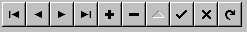
Die Tasten haben folgende Bedeutung:
Positioniert den Zeiger an den Anfang der Tabelle.
Positioniert den Zeiger zum vorherigen Datensatz.
Positioniert den Zeiger zum nächsten Datensatz.
Positioniert den Zeiger an das Ende der Tabelle.
Trägt einen neuen Datensatz in die Tabelle ein.
Löscht den aktuellen Datensatz.
Schaltet den Bearbeitenmodus ein.
Speichert alle Änderungen.
Verwirft alle Änderungen.
Lädt den aktuellen Datensatz neu.

Datumseingabe
Die Datumseingabefelder sehen aus wie ganz normale Klappboxen. Wenn Sie diese jedoch aufklappen, erscheint ein Kalenderblatt mit dem ausgewählten Monat. Mit den Pfeilen oben links und rechts können Sie jeweils zum nächsten bzw. vorherigen Monat umschalten.
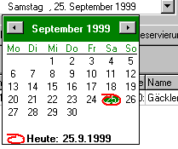

Erste Schritte

Räume und Tische
Bevor Sie das Programm richtig einsetzen können müssen Sie Ihre Räume und Tische eintragen. Hierzu wählen Sie aus dem Hauptfenster den Menüpunkt Einrichtung - Räume.... Daraufhin erscheint das Fenster „Räume“. Dieses erlaubt Ihnen, jeden Raum Ihres Gasthaus einzutragen.
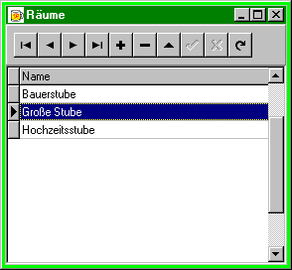
Danach können Sie Ihre Tische eintragen. Dazu wählen Sie den Menüpunkt Einrichtung - Tische.... In dem dann erscheinenden Fenster können Sie für jeden Raum getrennt die Tische und die jeweilige Personenzahl eintragen. Dazu wählen Sie zuerst in der linken Tabelle den jeweiligen Raum aus und fügen dann die Tische dieses Raums in die rechte Tabelle hinzu.
Acten Sie bei der Eingabe der Personenzahl, daß Sie nur Ziffern eintragen, denn nur so kann die Software verhindern, daß Sie den Tisch mit zu vielen Personen belegen.
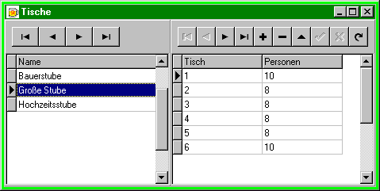
Nachdem Sie alle Räume und Tische erfaßt haben, können Sie diese mit Hilfe des Menüpunkts Einrichtung - Zeichnen... visualisieren.
Wählen Sie im ersten Auswahlfeld den gewünschten Raum und zeichnen Sie mit der Maus die Umrisse des Raums, wenn dieser nicht rechteckig ist. Klicken Sie hierzu auf jeden Eckpunkt des Raums im Zeichenbereich. Abschließen können Sie den Vorgang durch Druck auf die Esc-Taste. Wenn Sie weniger als drei Eckpunkte erzeugt haben, werden alle wieder gelöscht.
Wählen Sie im weiten Auswahlfeld den gewünschten Tisch und eine der beiden Grundformen Rechteckig oder Rund. Nun können Sie mit der Maus den Tisch in das Zeichenfeld einzeichnen, indem Sie auf eine Ecke klicken, Maustaste festhalten, Tisch aufziehen und Maustaste wieder loslassen. Mit einem Druck auf die Rücktaste (Backspace) können Sie einen Tisch aus dem Bild wieder löschten.
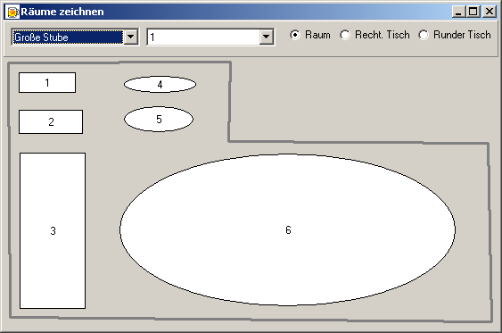

Feiertage, Messen, Termine
Nun können Sie Termine eintragen, die im Hauptfenster angezeigt werden. Dazu wählen Sie den Menüpunkt Einrichtung - Feiertage/Messen/Termine.... Im dort erscheinenden Fenster tragen Sie alle wichtigen Termine. Das Reservierungsprogramm unterscheidet dabei drei verschiedene Arten von Terminen:
Fest | Dieser Termin ist jedes Jahr am gleichen Tag. z.B. Neujahr. Diese Termine werden automatisch in jedem Jahr angezeigt.
Variabel | Dieser Termin ist jedes Jahr an einem anderen Datum z.B. Ostern. Sie müssen jedes Jahr das Datum des Termins aktualisieren.
Zeitraum | Dieser Termin dauert länger als ein Tag z.B. die Wiesn. Sie müssen jedes Jahr den Termin aktualisieren.
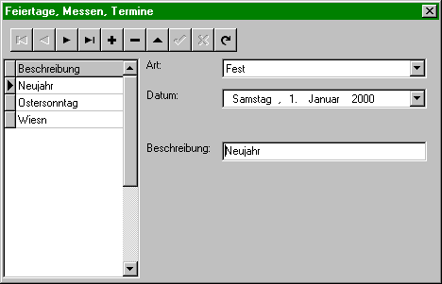

Optionen
Zur Anpassung des Programmes an Ihren Betrieb können Sie im Optionsfenster die verwendeten Farben und Logos festlegen. Außerdem haben Sie im Feld Stammtische die Möglichkeit, die Anzahl der Tage festzulegen, für die die Stammtische automatisch im Voraus in die Reservierungstabelle eingetragen werden sollen.
Im Feld Berichte geben Sie den Pfad zu den Berichtsdefinitionen ein. Im Gegensatz zu allen anderen Optionen, wird dieser Wert in der Datenbank gespeichert gilt also für alle Arbeitsplatzrechner.
Sie finden das Optionsfenster unter dem Menüpunkt Einrichtung - Optionen....
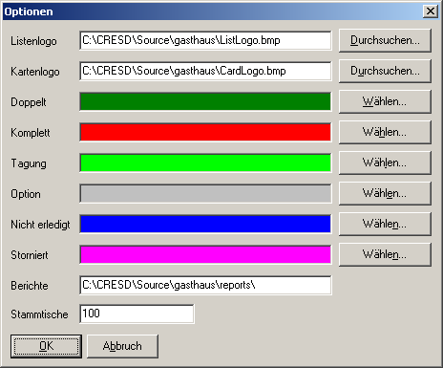

Das Hauptfenster
Das Hauptfenster ist die Schaltzentrale des Programmes. Von hier aus erreichen Sie alle Funktionen des Programmes.

Das Menü
In der ersten Zeile des Hauptfensters finden Sie das Menü. Es enthält folgende Menüpunkte:
Menü | Menübeschreibung
Datei
Drucken | Hiermit können Sie einen der vier vordefinierten Berichte drucken.
Einzelne Karte | Druckt eine einzelne Karte im Visitenkartenformat. Es wird dabei von einer Etikettengröße von 54 x 86 mm ausgegangen. Sie können dabei auswählen, welche der 10 Etiketten bedruckt wird. In der linken oberen Ecke der Karte wird Ihr Logo, das Sie im Optionsfenster im Feld Kartenlogo ausgewählt haben, mit 15 x 15 mm Größe ausgedruckt.
Tischkarten | Druckt alle angezeigten Reservierungen im Format 105x57 mm für die Zweckformetiketten 3425.
Einfache Liste | Druckt eine Liste aller angezeigten Reservierungen im Querformat. In der oberen linken Ecke wird Ihr Logo, das Sie im Optionsfenster im Feld Listenlogo ausgewählt haben, mit 47 x 9 mm Größe ausgedruckt.
Gruppierte Liste | Druckt eine Liste aller angezeigten Reservierungen gruppiert nach Datum und Raum im Querformat.
...Übersicht | Hiermit können Sie ein ein Fenster öffnen, das grafisch die Anzahl der Belegungen Ihrer Räume darstellt.  Klicken Sie mit der rechten Maustaste auf die Grafik, können Sie sich auch eine Gruppierung der Daten nach den Namen Ihrer Gäste anzeigen lassen.
Freie Tische... | Hiermit öffnet sich ein Fenster, das alle Tische eines Tages und, falls der Raumfilter (siehe weiter unten) eingeschaltet ist, eines Raumes, die noch nicht belegt sind, anzeigt.
Bearbeiten
Duplizieren | Erzeugt eine Kopie der aktuellen Reservierung. Die Kopie wird nicht mit dem Originaldatensatz verknüpft.
Zur Kopie | Springt zur Kopie der aktuellen Reservierung. Dieser Punkt kann nur aufgerufen werden, wenn Sie eine Kopie der Reservierung erzeugt haben d.h. den Status „doppelt“ vergeben haben.
Stammtische | Hiermit können Sie Ihre Stammtische verwalten. Eine genaue Erläuterung finden Sie weiter unten.
Berechnung starten | Startet einen Hintergrundprozeß, der die Stammtische im Reservierungsfenster aktualisiert.
Berechnung beenden | Beendet den Hintergrundprozeß für die Stammtische.
Alte Res. löschen | Hiermit löschen Sie alle Reservierungen, die älter als 30 Tage sind. Sie sollten diesen Punkt regelmässig aufrufen, um Ihr Netzwerk zu entlasten. Insbesonders wenn Sie das Gefühl haben, daß die Bearbeitungsdauer zu lange wird, sollten Sie die alten Reservierungen löschen.
SQL Berichte | In diesem Menü finden Sie verschiedene Auswertungen, die auch selbst mit Hilfe einer SQL-Abfrage definiert werden können. Die Definitionen müssen dabei im Pfad, der unter Optionen festgelegt wurde, gespeichert werden.
HTML Berichte | Mit Hilfe dieses Menüs wird die aktuelle Reservierungstabelle unter Berücksichtigung der eingestellten Filter nach XML exportiert und im Browser angezeigt. Dabei wird die XML-Datei mit der ausgewählten XSL Datei verknüpft, so das diese in einer lesbaren Form angezeigt werden können.  Sie können die XSL Dateien auch selbst definieren. Die Dateien müssen dabei im Pfad, der unter Optionen festgelegt wurde, gespeichert werden.
Einrichtung | Hiermit können Sie wie im obigen Kapitel „Erste Schritte“ beschrieben wichtige Information eintragen.

Filter
Die Filter erlauben Ihnen, die Menge der angezeigten Reservierungen zu beschränken. Sie können dabei einen bestimmten Zeitraum (in Tagen) auswählen, einen bestimmten Raum und die Reservierungen auf eine Tageszeit einschränken. Der ausgewählte Filter wird auch beim Drucken der Berichte „Tischkarten“, „Einfache Liste“ und „Gruppierte Liste“ verwendet.

Sortierung
Die Sortierung erlaubt Ihnen die Reihenfolge der angezeigten Reservierungen festzulegen. Die ausgewählte Sortierung wird auch beim Drucken der Berichte „Tischkarten“ und „Einfache Liste“ verwendet. Normalerweise sollte Sie jedoch die Standardsortierung „Datum/Raum/Tisch“ nicht ändern. Denn nur so können Sie schnell feststellen, ob ein Tisch zu einer bestimmten Zeit noch vergeben werden kann. Diese Information ist daher wichtig, da das Reservierungsprogramm nicht kontrolliert, ob ein Tisch mehrfach vergeben wurde. Dadurch werden Doppelreservierungen zu verschieden Uhrzeiten oder Mehrfachbesetzungen möglich. Eine weitere Hilfe zu noch nicht vergebenen Tischen erhalten Sie mit dem Menüpunkt Datei - Freie Tische.

Reservierungen
Im Hauptfenster werden alle Reservierungen gemäß dem eingestellten Filter und Sortierung angezeigt. Die Tabelle kennt jedoch in Gegensatz zu den anderen Tabellen des Programmes keinen Bearbeitenmodus. Zum Bearbeiten einer Reservierung müssen Sie das Fenster „Reservierungen bearbeiten“ öffen.

Reservierungen bearbeiten
Das Reservierungsfenster erreichen Sie, indem Sie auf einen der Schalter „Neue Reservierung“ zum Eintragen einer neuen Reservierung bzw. „Reservierung bearbeiten“ zum Ändern einer vorhandenen Reservierung drücken. Hier können Sie die erforderlichen Daten der Reservierung eintragen. Um eine Reservierung speichern zu können müssen Sie folgende Felder füllen: Datum, Uhrzeit, Name, Personenzahl, Raum, Tisch, Status und Kürzel. Die Datumsangabe rechts neben dem Kürzel können Sie nicht ändern. Hier wird das Datum angezeigt, an dem die Reservierung erfaßt wurde.
Sie können Ihre Reservierung mit einem beliebigen externen Dokument verknüpfen. Hierzu drücken Sie auf den Schalter „Funktion“. Danach öffnet sich eine Dateiauswahlbox, mit der Sie ein Dokument auswählen können. Später können Sie durch erneuten Klick auf den Schalter diese Dokument öffnen.
Achtung: Beachten Sie, daß das Dokument auf dem Netzlaufwerk mit Ihren Tabellen gespeichert wird. Andernfalls können Sie das Dokument möglicherweise nur von einer Arbeitsstation öffnen.
Wenn Sie mit der rechten Maustasten auf den Schalter „Funktion“ drücken, erscheint ein Menü, mit der Sie eine einmal vorgenommene Zuordnung nachträglich wieder ändern können.
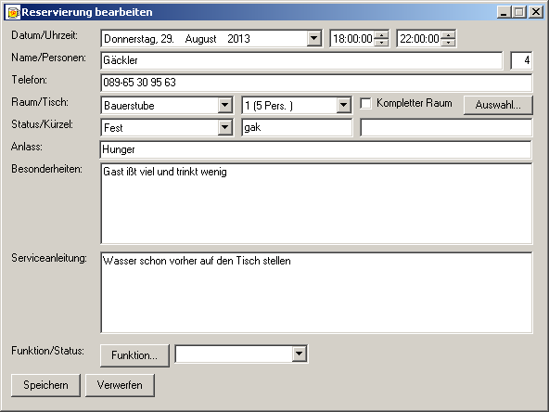
Klicken Sie auf den Schalter Auswahl... so erhalten Sie ein Fenster, das Ihnen alle Tische anzeigt. Tische mit rotem Hintergrund sind im gewählten Zeitraum bereits belegt oder haben nicht genügend Plätze frei. Grüne Tische sind noch frei. Gelbe Tische sind war schon reserviert, haben aber noch frei Plätze.
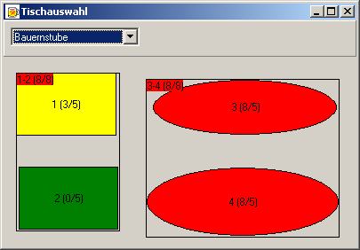
Wenn Sie auf einen der Tische klicken, wird dieser ausgewählt. Im Auswahlfeld oben links können Sie auch einen anderen Raum auswählen.

Stammtische
Stammtische können Sie nach Auswahl des Menüs Bearbeiten - Stammtische eintragen. Stammtische werden bei jedem Start des Programms im Voraus in die Reservierungstabelle übertragen. Den Zeitraum, für den die Stammtische übertragen werden sollen, können Sie im Einrichtungsfenster (siehe weiter oben) festlegen. Sie können tägliche, wöchentliche monatliche und jährliche Stammtische eintragen. Tägliche Reservierungen erfordern keine weiteren Informationen. Bei wöchentlichen geben Sie lediglich den Wochentag ein. Monatliche und jährliche Stammtische können Sie sowohl an einen Wochentag binden (z.B. jeden letzten Montag eines Monats) als auch an einen bestimmten Tag (z.B. jeden 11. Juni).
Die Datumsanzeige rechts neben dem Navigator zeigt das Datum an, bis zu dem der Stammtisch eingetragen wurde. Sie können das Datum nicht ändern. Wenn Sie nachträglich einen Stammtisch ändern, so werden alle dazugehörigen Reservierungen mit geändert. Sobald Sie jedoch eine solchermaßen erzeugte Reservierung ändern, so wird die Verknüpfung mit dem Stammtisch aufgehoben und diese wie jede andere Reservierung behandelt.
Ansonsten ist dieses Fenster wie das Reservierungsfenster aufgebaut, allerdings können Sie hier kein externes Dokument verknüpfen.
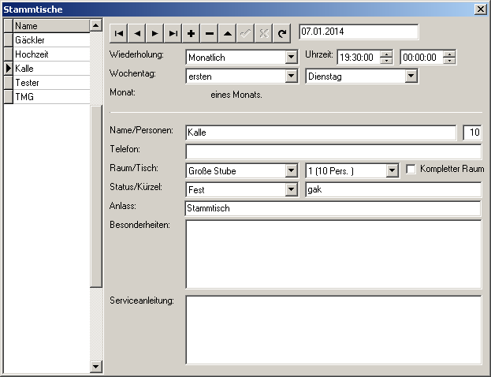

Schlußbemerkungen
Das Entwicklungsteam wünscht Ihnen bei der Arbeit mit der Gasthaus Reservierung viel Erfolg. Viele Jahre Erfahrung in der Entwicklung von Software und in der Führung eines Gasthaus trugen Ihren Teil zum Gelingen diese Projektes ein. Wenn Sie jedoch Verbesserungsvorschläge haben, würden wir uns freuen, wenn Sie diese uns mitteilen können. Sie finden unsere Kontaktadresse auf der zweiten Seite dieses Buches.

Aus Geschwindigkeitsgründen empfehlen wir die Installation auf einen lokalen Laufwerk.
Falls Sie sich über die Bedeutung der einzelen Parameter nicht im klaren sind, sollten Sie die Online-Hilfe der BDE Administration oder einen Fachmann zu rate ziehen.
Um InterBase mit einem Netwareserver betreiben zu können muß bei der Einrichtung des Datenbankalias auf den Clientrechnern der Servername nicht, wie in der Onlinehile des Treibers dokumentiert, mit einem Doppelpunkt getrennt werden sondern mit einem Klammeraffe, wenn als Protokoll IPX/SPX verwendet wird. Beispiel: tristan@sys:\interbas\gasthaus.gdb
Für nicht Bayern: das Oktoberfest.

